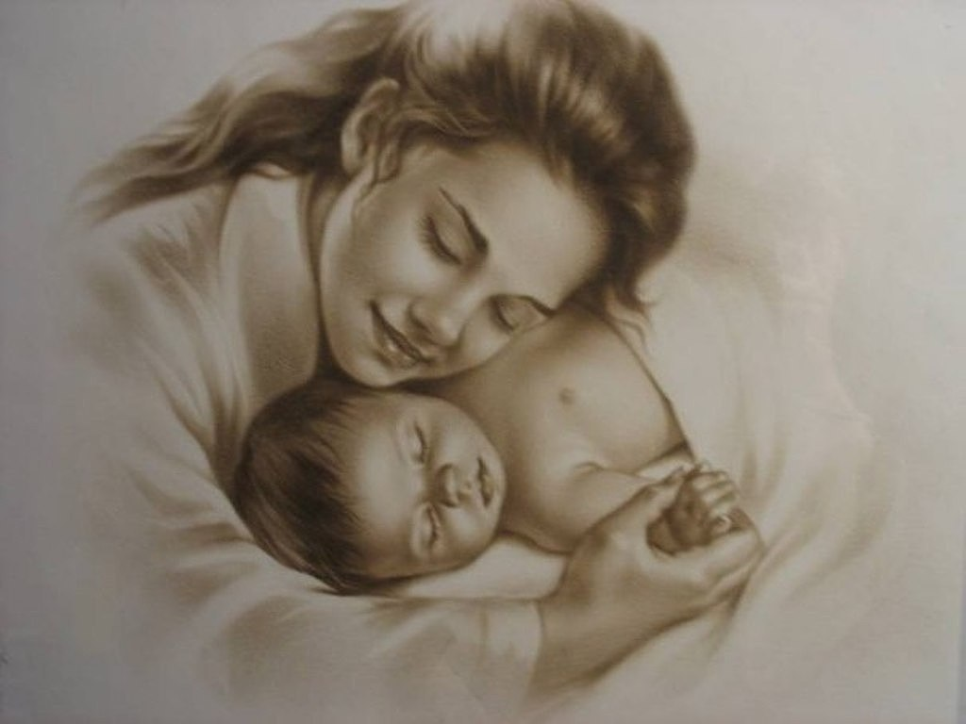

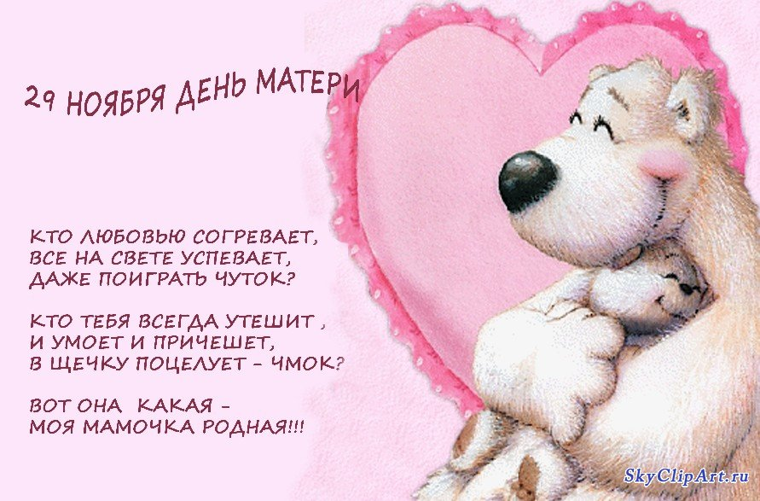

Сценарий праздника ко Дню Матери
в начальной школе
Цели:
Воспитывать чувство уважения и любви к близким людям.
Содействовать развитию способностей каждого ребёнка, формированию детского коллектива.
Вовлекать родителей в проведение классных мероприятий.
Оборудование: компьютер, презентация, украшение класса.

Ход праздника:
Ведущий: Мама-первое слово, которое произносит человек. У мамы добрые и ласковые руки, они всё умеют. У мамы самое доброе и верное сердце, оно ни к чему не остаётся равнодушным. И сколько б ни было человеку лет, нам всегда нужна мама, её ласка, её взгляд. И чем больше наша любовь к матери, тем радостнее и светлее жизнь.
В России праздник « День Матери был учреждён в 1998 году президентом Б.Н.Ельциным и отмечается всегда в последнее воскресенье ноября.
День Матери-достойный добрый праздник,
Который входит солнышком в семью.
И не приятно каждой маме разве,
Когда ей честь по праву воздают!

Ведущий: В этот день принято мамам дарить цветы. Примите от нас в праздник необычный букет, который состоит из песен, танцев, слов поздравлений!
Принимайте поздравления от 1 класса!
Выходят 1 класс.

Ведущий: Мама! Как прекрасно это слово! Максим Горький писал: “Без солнца не цветут цветы, без любви нет счастья, без женщины нет любви, без матери нет ни поэта, ни героя”. Сегодня мы хотели бы подарить минуты радости сидящим в нашем зале хрупким и нежным, милым и ласковым мамам, любящим и любимым бабушкам.
Принимайте поздравления от 2 класса!
Выходят 2 класс.

Ведущий: Дети- самое дорогое для матери.
Счастлив тот, кто с детства знает материнскую любовь, ласку и заботу.
А дети должны отвечать ей тем же: любовью, вниманием, заботой.
«Мамы роднее нет»: так называется песня, которую сейчас для Вас исполнят Ваши дети.

Звучит песня « Мамы роднее нет» ( от 4 класса.)

Ведущий: Мама учит нас быть мудрыми, даёт советы, заботится о нас, оберегает. Давайте поиграем в игру «Мамочка».
Кто пришёл ко мне с утра?
Кто сказал: «Вставать пора?»
Кашу кто успел сварить?
Чаю в чашку кто налил?
Кто косички мне заплёл?
Целый дом один подмёл?
Кто меня поцеловал?
Кто ребячий любит смех?
Кто на свете лучше всех?

Ведущий: У мамы самые добрые и ласковые руки. Они всё умеют и везде успевают. Любая боль уходит, когда мама нас ласкает своими руками. Эти руки убаюкивали нас в детстве. Делая первый шаг, мы держались за мамину руку.

1. Руки мамочки моей –
Пара белых лебедей:
Так нежны и так красивы,
Сколько в них любви и силы!

2. Целый день они летают,
Будто устали не знают.
В доме наведут уют,
Платье новое сошьют,
Приласкают, обогреют –
Руки мамы всё умеют!

1. Волос мамы золотистый,
И у мамы добрый смех.
Мамы есть и у министров,
Но моя ведь лучше всех!

2. Мамой очень просто быть,
Лишь с утра до ночи
Папе надо говорить:
«Я устала очень!»

2. Нет, не трудно мамой быть:
Раз – готов обед.
Ну, посуду взять помыть –
Дел ведь больше нет.

2. Между прочим постирать,
Сшить чего – нибудь.
Если веник в руки взять,
Можно отдохнуть.

Ведущий: Ранним утром поднимаются наши мамы. Надо и домашние дела переделать, и на работу не опоздать. У них золотые руки. Заболеете – мамы вас вылечат, загрустите – утешат, а если станет страшно – обязательно спасут.
Маму любят все на свете,
Мама – лучший друг!
Любят мам не только дети,
Любят все вокруг!
Если что-нибудь случится,
Если вдруг беда –
Мамочка придет на помощь,
Выручит всегда!
Мамы много сил, здоровья
Отдают всем нам.
Значит, правда – нет на свете
Лучше наших мам.
Мама долго хлопотала:
Все дела, дела, дела…
Мама за день так устала.
На диване прилегла.
Я ее не буду трогать,
Только возле постою.
Пусть поспит она –
Немного-
Я ей песенку спою.
К маме стану я поближе –
Очень я ее люблю!
Жалко, что не слышит
Мама песенку мою.

Ведущий: А сейчас стихи от 3 класса.
Ведущий: А сейчас прозвучит очень красивая песня
( 5 класса) Звучит песня « Мама»
Ведущий: Ребята, а ведь мама у нас не только красивая, но и старательная, трудолюбивая. Где чаще всего дома мы можем встретить маму?
Ребята: на кухне.
Ведущий: Сейчас мы и узнаем, какие предметы в хозяйстве маме помогают.
Назовите-ка посуду:
Ручка прицепилась к кругу.
Блин испечь ей – ерунда
Это же ... (сковорода)
В брюхе у него вода
Забурлила от тепла.
Как разгневанный начальник,
Быстро закипает ... (чайник)
Это кушанье для всех
Мама сварит на обед,
И половник тут как тут –
Разольет в тарелки … (суп)
Гладит платья и рубашки,
Отутюжит нам кармашки.
Он в хозяйстве верный друг –
Имя у него ... (утюг)
Край ее зовут полями,
Верх украшен весь цветами.
Головной убор-загадка –
Есть у мамы нашей ... (шляпка)
Вот на лампочке колпак
Разделяет свет и мрак.
По краям его ажур –
Это дивный ... (абажур)

Ведущий: Молодцы, ребята. Хорошо отгадываете загадки-рифмовки. А какой же праздник без частушек?
Звучат частушки.

1-й ребенок.
Ставьте ушки на макушке,
Слушайте внимательно.
Развеселые частушки
Споем вам обязательно!
2-й ребенок. Я девчонка боевая,
Всех могу развеселить.
Моей мамочке со мною
Просто некогда грустить
3-й ребенок.
Всё мы делим пополам:
Беды и конфеты.
У меня от мамы нет
Никаких секретов.
4-й ребенок.
В телевизоре модели
Улыбались мило.
Моя мама без труда
Всех бы их затмила.

5-й ребенок.
Я с соседкою по парте
Не играю, не дружу,
Потому что из девчонок
Только мамочку люблю.
6-й ребенок.
Не мастак я песни петь,
Говорить стихами.
Просто от души здоровья
Пожелаю маме.
7-й ребенок.
Я девчонка деловая-
Всё умею делать я.
Мама, отдохни, родная,
Положись ты на меня.

8-й ребенок.
Я парнишка хоть куда!
Во всяком деле хваткий.
Я для мамы без труда
Сам сошью прихватки.
9-й ребенок.
Маму я люблю, хотя
Порою огорчаю.
Это я её на стойкость
Просто проверяю.
10-й ребенок.
Моё пение для мамы-
Для души отрада.
Ну, а мне её улыбка-
Лучшая награда.
11-й ребенок.
Как же, мамочка, я рада
На тебя похожей быть!
Нас с тобой на фотографиях
Почти не различить.
12-й ребенок.
Моя мама дорогая,
Как же я тебя люблю!
Я тебе в любви признанье
Где угодно повторю.

13-й ребенок.
Для меня ты всех дороже,
Мама милая моя.
Всё, что только пожелаешь,
Я исполню для тебя.
14-й ребенок.
Я мамулечку мою
Обожаю и люблю.
Обидеть, кто её посмеет-
Дело пусть со мной имеет.
15-й ребенок.
Мама милая моя,
На тебя похожа я
И походкой, и красой,
И характер тоже твой.
16-й ребенок.
Может мамочка моя
Дочкою гордиться.
Называют все меня
Уже сейчас певицей.
17-й ребенок.
На баяне я играю
Пляски да страдания,
Пока мама выполняет
За меня задания.

18-й ребенок.
Моя мамочка живёт
Под защитой трёх мужчин.
У неё для беспокойства
Нету никаких причин.

19-й ребенок.
Я, увидев на картине
Рыцаря, решил им стать.
Дамой сердца я отныне
Буду маму свою звать.
20-й ребенок.
Мы частушки петь кончаем,
Нашим мамам обещаем:
Будем добрыми расти,
Хорошо себя вести 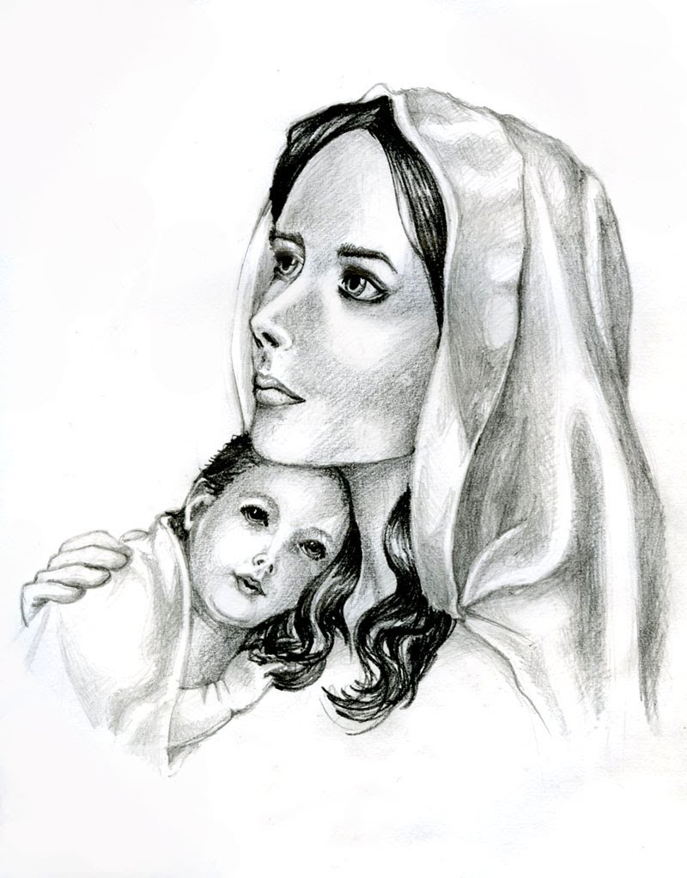

Ведущий: Мамы любят нас такими, какие мы есть, но самое заветное мамино желание – видеть нас здоровыми, добрыми и умными. А мы хотим их видеть всегда молодыми, веселыми и жизнерадостными. Ещё раз с праздником дорогие наши мама и бабушки! А мы прощаемся с вами. До новых встреч.

В заключении праздника звучит песня !
«Не уходи, прошу, мама не уходи»

